 | ГОСУДАРСТВЕННОЕ ПРОФЕССИОНАЛЬНОЕ  ОБРАЗОВАТЕЛЬНОЕ УЧРЕЖДЕНИЕ  «ЮРГИНСКИЙ ТЕХНИКУМ МАШИНОСТРОЕНИЯ И ИНФОРМАЦИОННЫХ ТЕХНОЛОГИЙ»

VII ВСЕРОССИЙСКИЙ ПЕДАГОГИЧЕСКИЙ КОНКУРС
«МОЯ ЛУЧШАЯ МЕТОДИЧЕСКАЯ РАЗРАБОТКА»

Методическая разработка
интегрированного занятия на тему
«ПОЛИТИЧЕСКИЕ И ЭКОНОМИЧЕСКИЕ
РЕФОРМЫ 1990-х ГОДОВ»
для обучающихся 1 курса
по специальности 40.02.02 Правоохранительная деятельность

Авторы:
Маталасова О.В., преподаватель
общеобразовательных дисциплин
Мосевич Г.Г., преподаватель
профессионального цикла

Аннотация
Методическая разработкой интегрированного занятия предназначена для проведения учебного занятия по общеобразовательной дисциплине ООДБ.09 История и дисциплине профессионального цикла ОП.02 Конституционное право России, для обучающихся 1-го курса по специальности 40.02.02 Правоохранительная деятельность.
Авторы на основе собственного опыта представляют наиболее эффективные подходы, формы и приемы организации интегрированного урока с целью повышения интереса обучающихся к будущей профессиональной деятельности с использованием новых образовательных технологий.

Российская Федерация, Кемеровская область – Кузбасс, г. Юрга
2024 г.

СОДЕРЖАНИЕ

Методический комментарий | 3
План интегрированного занятия | 8
Технологическая карта интегрированного занятия | 10
Ход учебного занятия | 16
Информационные источники | 29
Приложение 1. Теоретический материал для выполнения задания №2 | 30
Приложение 2. Интерактивное задание «Типы экономических системы» | 32
Приложение 3. Инструкционная карта №1 | 33
Приложение 4. Инструкционная карта №2 | 34
Приложение 5. Инструкционная карта №3 | 35
Приложение 6. Теоретический материал для заполнения инструкционных карт | 36
Приложение 7. Тестирование по теме «Политические и экономические реформы 1990-х гг.» | 39
Приложение 8. Рефлексия «Письмо в будущее» | 41
Приложение 9. Рабочий лист к интегрированному уроку | 42
Приложение 10. Фотоотчет интегрированного урока «Блок-экономические реформы» | 47

Уважаемые эксперты!
Все дополнительные материалы, созданные для повышения эффективности учебного занятия, оформлены отдельными Приложениями и размещены в облачном хранилище и на платформах Onlinr Test Pad, LearningApps. Просмотреть дополнительный материал Вы можете, воспользовавшись ссылками (в тексте представленной работы ссылки дублируются):
Приложение 1. Презентация к интегрированного занятию https://cloud.mail.ru/public/cdbe/1oyZGM7gy
Приложение 2. Интерактивное задание создано в бесплатном онлайн-сервисе LearningApps https://learningapps.org/watch?v=pw21uc1h323
Приложение 3. Видеозаставка для выступления обучающихся «Заставку «Новости -1990-х» https://cloud.mail.ru/public/pb87/MEp7tdQUj
Приложение 4. Тестовое задание для закрепления полученных знаний на уроке (онлайн-тест, созданный в конструкторе Onlinr Test Pad) https://onlinetestpad.com/wd62ytjtlocdu

МЕТОДИЧЕСКИЙ КОММЕНТАРИЙ

Актуальность методической разработки обусловлена тем, что в связи с вступлением в силу новых нормативно-правовых актов, понятие интеграция рассматривается как основной механизм системы преподавания общеобразовательных учебных предметов с учетом профессиональной направленности программ среднего профессионального образования (СПО).
Законодательную основу профессиональной ориентации общеобразовательных дисциплин в системе СПО составляют документы федерального (Распоряжение Министерства просвещения РФ от 30 апреля 2021 г. № Р-98 «Об утверждении концепции преподавания общеобразовательных дисциплин с учетом профессиональной направленности программ среднего профессионального образования, реализуемых на базе основного общего образования») и региональных (проекты «Современная школа») уровней. Именно разработка документального сопровождения стало импульсом для исследования практики внедрения методик преподавания общеобразовательных дисциплин с учетом профессиональной направленности программ СПО.
Реализация профессиональной направленности общеобразовательных дисциплин должна включать в себя структурирование и отбор содержания курса общеобразовательных дисциплин, их интеграцию с профессиональными модулями и МДК, использование современных, эффективных способов реализации учебного курса.
Интегрированный урок — это специально организованный урок, цель которого может быть достигнута лишь при объединении знаний из разных предметов, направленный на рассмотрение и решение какой-либо пограничной проблемы, позволяющий добиться целостного, синтезированного восприятия учащимися исследуемого вопроса, гармонично сочетающий в себе методы различных наук, имеющий практическую направленность.
Методическая разработка включает:
- аннотацию к представленной на конкурс работе;
- план учебного занятия;
- технологическую карту учебного занятия;
- ход учебного занятия;
- приложения, содержащие необходимый дидактический материал для проведения учебного занятия.
Целью методической разработки является описание методики проведения интегрированного занятия, а также более глубокого усвоения материала по теме «Политические и экономические реформы 90-х годов».

Задачи методической разработки:
- обосновать необходимость проведения интегрированных уроков, трансляция эффективного применения современных образовательных технологий, способствующих реализации основных направлений современной модели образования;
- представить методику проведения интегрированного занятия по дисциплинам ООДБ.09 История и ОП.02 Конституционное право России на тему «Политические и экономические реформы 1990-х г.».
Организация обратной связи на занятии осуществляется:
- при определении темы занятия обучающимися предлагалось из представленных на слайде фотографий, определить к какому историческому периоду они относятся, и с какими событиями ассоциируются;
- при повторении ранее пройденного материала, обучающиеся выполняли интерактивное задание, созданное в бесплатном онлайн-сервисе LearningApps;
- на этапе изучения нового материала обучающиеся самостоятельно выполняли задания в рабочих листах;
- в процессе выполнения теста, разработанного в онлайн-сервисе Online Test Pad – автоматически создаются сводки по ответам всех обучающихся, которые видит преподаватель, обучающийся также видит сразу оценку и количество правильных ответов. После прохождения теста обучающиеся получают сертификаты;
- в процессе рефлексии обучающиеся писали «Письмо в будущее России». Письма зачитывались преподавателем и обучающимися.
Планируемые результаты обучения по дисциплине ООДБ.09 История:
Личностные результаты:
гражданское воспитание:
- осознание своих конституционных прав и обязанностей, уважение закона и правопорядка;
патриотическое воспитание:
- сформированность российской гражданской идентичности, патриотизма, уважения к своему народу, чувства ответственности перед Родиной, гордости за свой край, свою Родину, свой язык и культуру, прошлое и настоящее многонационального народа России;
духовно-нравственное воспитание:
- осознание личного вклада в построение устойчивого будущего;
Метапредметные результаты:

Овладение универсальными учебными познавательными действиями:
а) базовые логические действия:
- самостоятельно формулировать и актуализировать проблему, рассматривать ее всесторонне;
- определять цели деятельности, задавать параметры и критерии их достижения;
б) базовые исследовательские действия:
- способность и готовность к самостоятельному поиску методов решения практических задач, применению различных методов познания;
в) работа с информацией:
- владеть навыками получения информации из источников разных типов, самостоятельно осуществлять поиск, анализ, систематизацию и интерпретацию информации различных видов и форм представления;
Овладение универсальными коммуникативными действиями:
а) общение:
- развернуто и логично излагать свою точку зрения с использованием языковых средств.
б) совместная деятельность:
- понимать и использовать преимущества командной и индивидуальной работы;
Овладение универсальными регулятивными действиями:
а) самоорганизация:
- самостоятельно осуществлять познавательную деятельность, выявлять проблемы, ставить и формулировать собственные задачи в образовательной деятельности и жизненных ситуациях;
б) самоконтроль:
- использовать приемы рефлексии для оценки ситуации, выбора верного решения;
в) эмоциональный интеллект, предполагающий сформированность:
- внутренней мотивации, включающей стремление к достижению цели и успеху, оптимизм, инициативность, умение действовать, исходя из своих возможностей;
г) принятие себя и других людей:
- принимать мотивы и аргументы других людей при анализе результатов деятельности;

Предметные результаты:
- умение выявлять существенные черты исторических событий, явлений, процессов; систематизировать историческую информацию в соответствии с заданными критериями; сравнивать изученные исторические события, явления, процессы;
- умение анализировать текстовые, визуальные источники исторической информации, в том числе исторические карты/схемы, по истории России и зарубежных стран XX - начала XXI века; сопоставлять информацию, представленную в различных источниках; формализовать историческую информацию в виде таблиц, схем, графиков, диаграмм.
Актуализация опорных знаний происходила через выполнение интерактивного задания, созданного в онлайн-сервисе LearningApps. Обучающиеся соотносили признаки и типы экономических систем.
Изучение нового материала делилось на 2 блока: «Блок – политические реформы» и «Блок - экономические реформы». Изучение каждого блока включало в себя: получение теоретического материала по изучаемой теме от преподавателя и заполнение рабочих листов.
В экономическом блоке, обучающимся была предложена ролевая игра. Студенты были разделены на три группы - СМИ, народ, власть.
Задание игра: вжиться в роль, представить, что Вы живете в начале 1990-х и должны распространить информацию о проводимых реформах в стране. Используя дополнительный материал найдите ответ на проблемный вопрос. Во время выступления разделите между собой роли и обязательно используйте атрибутику.
Закрепление знаний обучающихся происходит через формирование умения решать практические задачи по данной теме в рабочих листах. Также текущий контроль осуществлялся через выполнение тестирования по теме урока, разработанного в онлайн-сервисе Online Test Pad.
В заключительной части учебного занятия преподаватель подводит итог в соответствии с поставленными целью и задачами, отмечает положительные и отрицательные моменты в работе обучающихся.
В качестве рефлексии применили прием «Письмо в будущее России», в котором обучающиеся написали, что они узнали на уроке, чему научились.
Домашнее задание включает решение кроссворда по теме урока, который размещен в Moodle в курсе ООДБ.09 История.

Оценки за выполненные задания (тестовый опрос, практические задания на этапе закрепления полученных знаний) обучающийся получает в соответствии с представленными критериями.
Анализируя эффективность проведенного занятия, стоит отметить, что у обучающихся удалось сформировать целостно-смысловое понимание роли интегрируемых дисциплин в профессиональной деятельности, способность применять полученные знания и умения при решении профессиональных задач.
Таким образом, на сегодняшний день преподаватель должен быть готовым в процессе обучения обеспечить профессиональную подготовку обучающихся на основе межпредметной интеграции, начиная с изучения дисциплин общеобразовательного и общепрофессионального блока при реализации программы подготовки специалиста.

ПЛАН ИНТЕГРИРОВАННОГО ЗАНЯТИЯ
Целевая аудитория: | обучающиеся 1-го курса.
Специальность: | 40.02.02 Правоохранительная деятельность.
Преподаватели: | Маталасова О.В., Мосевич Г.Г.
Наименование дисциплины | Общеобразовательная дисциплина  ООДБ.09 История |  | Общепрофессиональная  дисциплина  ОП.02 Конституционное право России
Наименование раздела | Российская Федерация в 1992–2020 гг. Современный мир в условиях глобализации. |  | Конституция РФ и ее развитие
Наименование темы | Формирование российской государственности. Экономические реформы 1990-х годов. |  | Этапы развития Конституции
Тема интегрированного занятия | Политические и экономические реформы 1990-х годов
Продолжительность занятия | 4 часа (180 мин)
Тема занятия рассмотрена и утверждена на заседании  методического объединения преподавателей профессиональных дисциплин (ПЦК) |  | Рассмотрена и одобрена на заседании цикловой методической комиссии социально-экономических дисциплин и права (протокол № 2 от 13.09.2023 г.)

Цель занятия: Формирование знаний об основных направлениях политической и экономической политики правительства в 1990-х г.
Задачи занятия:
- Обучающая
- Формировать у обучающихся понятия «шоковая терапия», конституционные реформы, импичмент и понимания причин, целей, результатов экономических и политических преобразований в России в 90-х годах.
- Развивающая
- Продолжить развивать умение работать с историческими документами, экономическими и политическими данными, анализировать их и делать выводы.
- Продолжать развивать умение применять имеющие знания на практике, представлять результаты своей деятельности.
- Воспитательная
- Продолжать формирование умения выслушивать точку зрения своих товарищей, сообща работать над поставленной проблемой.

Вид занятия: теоретическое занятие с применением элементов интерактивного цифрового контента.
Тип занятия: урок усвоения новых знаний.
Используемые технологии (элементы):
- информационно-коммуникативные;
- личностно-ориентированные, создающие условия для обеспечения собственной учебной деятельности обучающихся, учёта и развития индивидуальных особенностей обучающихся.
Формы организации учебной деятельности обучающихся:
- индивидуальная (в процессе актуализации опорных знаний);
- групповая (в процессе изучения нового материала);
- командная (в процессе ролевой игры).
Методы обучения:
- объяснительно-иллюстративный: демонстрация наглядных пособий с использованием презентации по ключевым моментам занятия;
- приемы интерактивных и деятельностных технологий.
Методы контроля:
- тестовый опрос (текущий контроль) для закрепления изученного материала, созданный бесплатном онлайн-сервисе Online Test Pad;
- задания для текущего контроля, предложенные для выполнения в рабочих листах.
Средства обучения:
- мультимедийная презентация по ключевым моментам занятия;
- цифровые образовательные ресурсы и сервисы: бесплатный онлайн-сервисе LearningApps и онлайн-сервисе Online Test Pad.
Формируемые компетенции в процессе учебного занятия (специальность 40.02.02 Правоохранительная деятельность).
Перечень общих компетенций:
ОК 3. Организовывать собственную деятельность, выбирать типовые методы и способы выполнения профессиональных задач, оценивать их эффективность и качество
ОК 11. Самостоятельно определять задачи профессионального и личностного развития, заниматься самообразованием, осознанно планировать повышение квалификации
Перечень профессиональных компетенций:
ПК 1.2. Обеспечивать соблюдение законодательства субъектами права.

ТЕХНОЛОГИЧЕСКАЯ КАРТА ИНТЕГРИРОВАННОГО ЗАНЯТИЯ

Этапы занятия, продолжительность  в мин. | Деятельность преподавателя | Деятельность студентов | Планируемые образовательные  результаты | Типы оценочных мероприятий | Дидактические материалы, МТО
1 | 2 | 3 | 4 | 5 | 6
1. Организационный этап занятия – 15 мин
Вхождение в тему и создание условий для осознанного восприятия нового материала,  15 мин. | Приветствие обучающихся преподавателем, выявление отсутствующих.  Мотивация студентов через самостоятельное определение темы урока: преподаватель предлагает из предложенных фотографий на слайде определить с каким историческим периодом они ассоциируются у обучающихся. Вместе формулируют тему урока.  Совместная постановка цели урока. | Приветствуют преподавателя, демонстрируют готовность к уроку.  Участвуют в формулировке темы урока. Записывают тему урока в рабочие листы.  Обучающиеся формулируют цель урока, используют опорные слова. | ОК 3 | - | Презентация, слайд № 1-3  https://cloud.mail.ru/public/cdbe/1oyZGM7gy
2. Основной этап занятия – 150 мин
1 блок – политические реформы
Этап изучения нового материала,  30 мин. | Излагает теоретический материал, демонстрирует слайд-презентацию, задает вопросы обучающимся по ходу обсуждения новой темы. | Заполняют рабочие листы, отвечают на вопросы | ОК 3, ОК 11,  ПК 1.2 | Задания в рабочих листах | Презентация,  слайд № 4  https://cloud.mail.ru/public/cdbe/1oyZGM7gy  Кузнецов, И. Н. Отечественная история: учебник / И.Н. Кузнецов. — Москва: ИНФРА-М, 2023. — 639 с. - URL: https://znanium.com/catalog/product/1922314 (дата обращения: 28.08.2023). – Режим доступа: по подписке.
Первичное усвоение новых знаний,  35 мин. | Обсуждает устно с обучающимся задания для закрепления новой темы в рабочих листах. | Заполняют рабочие листы, отвечают на вопросы | ОК 3, ОК 11,  ПК 1.2 | Задания в рабочих листах | Приложение 1  Приложение 9  Рабочий лист  (задания 1-2)  Конституция Российской Федерации" (принята всенародным голосованием 12.12.1993 с изменениями, одобренными в ходе общероссийского голосования 01.07.2020). КонсультантПлюс: https://www.consultant.ru/document/cons_doc_LAW_28399
2 блок – экономические реформы
Этап изучения нового материала,  60 мин. | Предлагает вспомнить ранее изученный материал.  Задает вопросы обучающимся:  - Что такое экономическая система?  - Какие типы экономических систем вы знаете?  Проводит интерактивное упражнение (созданное в сервисе LearningApps). Предлагает распределить признаки между типами экономических систем.  Излагает теоретический материал, демонстрирует слайд-презентацию, задает вопросы обучающимся по ходу обсуждения новой темы.  Организовывает работу по группам: «Власть», «Народ» и «СМИ». Раздают инструкционные карты, дополнительный теоретический материал и реквизиты для выполнения задания. Контролирует самостоятельную работу обучающихся, оказывают помощь при необходимости.  Устанавливают время выполнения задания и время представления задания для каждой группы.  Подводят итог, задают вопрос обучающимся:  Какой вывод Вы можете сделать о первом периоде 1990-х г.? | Воспринимают информацию в процессе просмотра презентации, объяснения преподавателем новой темы, отвечают на вопросы и делают соответствующие записи в рабочие листы.  Выбирают правильные ответы, распределяют признаки между типами экономических систем.  Работают самостоятельно в группах с дополнительными источниками, заполняют инструкционные карты, распределяют роли.  Защищают выполненное задание. | ОК 3, ОК 11,  ПК 1.2 | Задания в рабочих листах  Интерактивное задание «Типы экономических системы»  Инструкционные  карты № 1 -3 | Презентация, слайд № 5-8  https://cloud.mail.ru/public/cdbe/1oyZGM7gy  Кузнецов, И. Н. Отечественная история: учебник / И.Н. Кузнецов. — Москва: ИНФРА-М, 2023. — 639 с. - URL: https://znanium.com/catalog/product/1922314 (дата обращения: 28.08.2023). – Режим доступа: по подписке.  Приложение 2  Интерактивное задание создано в бесплатном онлайн-сервисе LearningApps:  https://learningapps.org/watch?v=pw21uc1h323  Приложения 3-6  Презентация, слайд № 9-12  https://cloud.mail.ru/public/cdbe/1oyZGM7gy
Первичное усвоение новых знаний,  10 мин. | Обсуждает устно с обучающимся задания для закрепления новой темы в рабочих листах, исправляет ошибки. | Обсуждают задания для закрепления новой темы, записывают правильные ответы в рабочие листы.  Слушают преподавателя. | ОК 3, ОК 11,  ПК 1.2 | Задания в рабочих листах | Презентация, слайд № 13-14  https://cloud.mail.ru/public/cdbe/1oyZGM7gy  Приложение 9  Рабочий лист  (задания 3-4)
Первичное закрепление полученных знаний,  15 мин. | Предлагает обучающимся выполнить задания в тестовой форме | Выполняют задания в тестовой форме | ОК 3, ОК 11,  ПК 1.2 | Тест | Презентация, слайд № 15  https://cloud.mail.ru/public/cdbe/1oyZGM7gy  Приложение 7  Материалы для текущего контроля 2  Ссылка на тестирование: https://onlinetestpad.com/wd62ytjtlocdu
3. Заключительный этап занятия – 15 мин
Рефлексия,  10 мин. | Предлагает обучающимся написать письмо в будущее России. Зачитывает письма. | Воспринимают информацию преподавателя, пишут письмо в будущее России. Зачитывают письма (от каждой группы по представителю | ОК 3 | Сочинение «Письмо в будущее» | Презентация,  слайд № 16 https://cloud.mail.ru/public/cdbe/1oyZGM7gy  Приложение 8
Подведение итогов, домашнее задание,  5 мин. | Выставляет оценки за урок, отмечает самых активных обучающихся.  Решить кроссворд, размещенный в Moodle в курсе ООДБ.09 История. Полученные сертификаты прикрепить в Moodle. | Выслушивают и записывают информацию, при необходимости задают вопросы. | ОК 3 | - | Приложение 9  Рабочий лист

ХОД УЧЕБНОГО ЗАНЯТИЯ
Преподаватель истории:
Здравствуйте ребята, садитесь. Староста, сообщите кто отсутствует на занятии?
Обратите внимание на рабочий стол, у каждого из вас лежит файл с материалами. Достаньте из файла рабочий лист и приготовьте ручку (проверка готовности к уроку).
В начале урока обучающиеся разделены на три группы.
Сегодня у нас необычный урок, а урок истории и конституционного права России вместе. Такой урок называется интегрированный.
Вопрос: Ребята, как Вы думаете, что связывает эти две дисциплины?
Преподаватель конституционного права:
Демонстрация слайда №1. История принятия Конституции
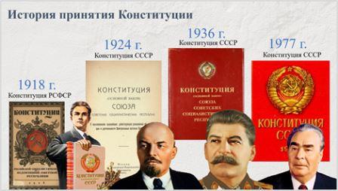
Конституция – основной закон государства и в 2023 году мы будем праздновать 30-летие со дня ее принятия.
Крупный шаг на пути к Конституции в России был сделан уже в XX в. 17 октября 1905 г. Николай II подписал манифест «Об усовершенствовании государственного порядка», по которому народ получал политические и гражданские права и свободы, а страна — новый законодательный орган — Государственную думу. Этот документ фактически принято считать первой русской Конституцией.
После были четыре советские Конституции: 1918 г. — Конституция РСФСР, 1924 г. — Конституция СССР, 1936 г. — «сталинская» Конституция, 1977 г. — «брежневская» Конституция.
Но многие положения этих законов не работали, оставались лишь на бумаге. Все изменилось только после распада СССР в 1991 году. Тогда начались коренные преобразования. Страна столкнулась с огромными вызовами и задачами, остро встал вопрос о необходимости проведения реформ.
Преподаватель истории:
Ребята, обратите внимание на слайд (на слайде фотографии и картинки), с чем ассоциируются у Вас данные изображения?

Эти изображения связаны с определенным историческим периодом. Как Вы думаете, о чем мы будем говорить сегодня на уроке? Сформулируйте тему урока.
Демонстрация слайда №2. Ассоциации для постановки темы урока. Тема урока.
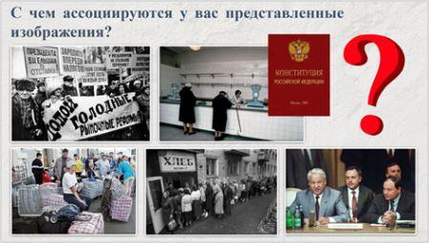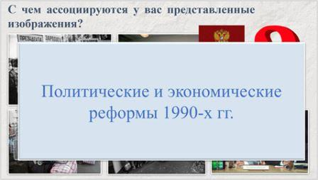
Тема урока «Политические и экономические реформы 1990-х».
- Запишите тему урока в свои рабочие листы.
Преподаватель конституционного права:
А какова цель нашего урока? Что мы должны изучить? На слайде представлены опорные слова, которые Вы можете использовать.
Демонстрация слайда №3. Постановка цели урока
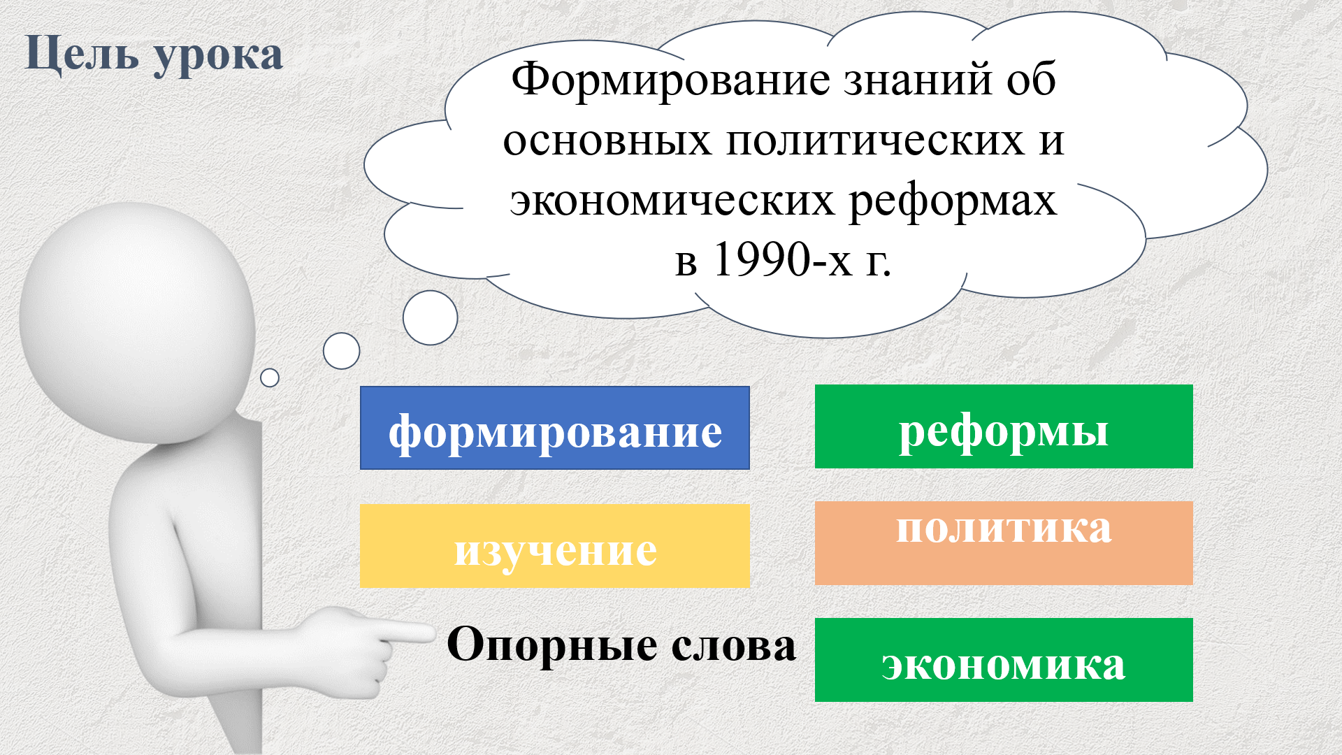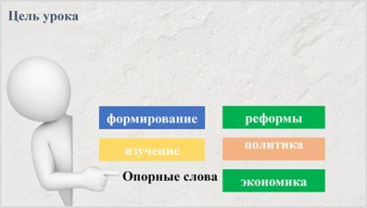
Обобщив ваши высказывания, давайте сформулируем цель урока (формулирует преподаватель).
Цель урока – формирование знаний об основных политических и экономических реформах в 1990-х г.
В результате политических и экономических реформ, которые начались в этот период, российская экономика и политика претерпела значительные изменения. Об этих изменениях мы и поговорим сегодня на уроке.

Блок - Политические реформы
Преподаватель истории:
Наступление 1992 г. прошло в обстановке неопределённости. Советский Союз распался, и представители власти вели жаркие споры о будущем новой страны. Давайте вспомним схему законодательной власти в РСФСР/РФ в период с 1989 по 1993 гг.
Демонстрация слайда №4. Хронологическая таблица – Заполняются пропуски по ходу объяснения материала
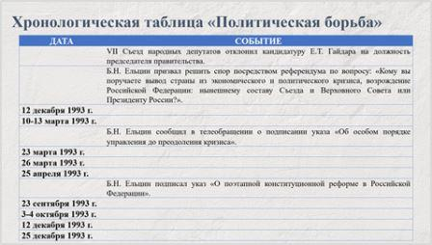
Преобладали две точки зрения:
- Президент и его сторонники выступали за создание президентской республики, в которой будет осуществлено разделение властей.
- Верховный совет РСФСР выступал за сохранение политической системы в формате СССР: без разделения властей и с сохранением себя в качестве высшего органа власти.
До тех пор, пока не была выработана единая точка зрения, невозможно было приступить к разработке Конституции, которая была необходима после подписания Беловежских соглашений.
В 1992 г. в России сложилась обстановка нарастающего кризиса. Она стимулировала активность политиков, выступавших против курса Президента Б.Н. Ельцина. В Москве и многих городах России проходили антиправительственные митинги, на которых выдвигались лозунги восстановления СССР и свертывания реформ.
В июне Б.Н. Ельцин сложил с себя полномочия председателя Совета министров и назначил исполняющим обязанности главы правительства Е.Т. Гайдара.
В декабре 1992 г. VII Съезд народных депутатов стал самым напряженным и драматическим из всех.
Открывающий Съезд доклад Президента Ельцина депутаты даже не стали обсуждать. Напротив, доклад председателя Верховного Совета Р.И. Хасбулатова

завершился бурной овацией и задал тон 5дневным дебатам, в которых вновь жестко критиковалось правительство.
Два дня депутаты обсуждали поправки к Конституции.
Внесенную Президентом на должность председателя правительства кандидатуру Гайдара Съезд 9 декабря отклонил, «за» проголосовало 467 голосов, «против» — 486.
В речи 10 декабря Президент заявил, что «с таким съездом работать невозможно». Он жестко оценил деятельность Хасбулатова и призвал решить спор посредством референдума по вопросу: «Кому вы поручаете вывод страны из экономического и политического кризиса, возрождение Российской Федерации: нынешнему составу Съезда и Верховного Совета или Президенту России?».
Кризис отношений между Президентом и парламентом затягивался.
Преподаватель конституционного права:
Выход из ситуации нашел председатель Конституционного суда В.Д. Зорькин, выступивший с призывом к компромиссу и немедленным консультациям.
- Запишите в рабочие листы определение, что такое конституционный суд.
Конституционный суд — высший судебный орган, функционирующий для защиты конституционного строя.
12 декабря Съезд принял постановление «О стабилизации конституционного строя» из 9 пунктов, согласно которому на 11 апреля назначался референдум по основным положениям новой Конституции, а принятые поправки к Конституции «замораживались».
Но компромисс оказался недолговечен. С 10 по 13 марта состоялся внеочередной VIII Съезд, который отменил референдум и ввел поправки к Конституции, ограничивающие полномочия Президента.
20 марта Президент Ельцин выступил с телеобращением, в котором оценил сложившееся в стране положение как «двоевластие» и сообщил, что им подписан указ «Об особом порядке управления до преодоления кризиса».
23 марта Конституционный суд усмотрел в действиях Президента основания для начала процедуры импичмента.
Вопрос:
Что такое импичмент? (ответы обучающихся) Запишите определение в тетрадь.
- Импичмент – (отстранение от должности) инициируемая парламентом юридическая процедура, предусматривающая лишение главы российского государства его полномочий.

26 марта открылся IX Съезд народных депутатов Российской Федерации, на котором предстояло голосование по импичменту. За импичмент было подано 617 голосов (60%), в то время как для принятия решения требовалось 689 (2/3 от числа депутатов).
После провала голосования о смещении Президента Съезд все же назначил на 25 апреля 1993 г. референдум по четырем вопросам:
1. Доверяете ли Вы Президенту Российской Федерации Б.Н. Ельцину?
2.Одобряете ли Вы социально-экономическую политику, осуществляемую Президентом Российской Федерации и Правительством Российской Федерации с 1992 года?
3. Считаете ли Вы необходимым проведение досрочных выборов Президента Российской Федерации?
4. Считаете ли Вы необходимым проведение досрочных выборов народных депутатов Российской Федерации?
Референдум состоялся, и участие в нем приняли около 64% избирателей. По итогам референдума положительные решения были приняты только по первым двум вопросам. За доверие Президенту высказались 58,7% от числа участвовавших в голосовании. За одобрение социально-экономической политики — 53%. Предложения о досрочном прекращении полномочий Президента и депутатов не прошли. Жители России требовали от власти продолжения работы и поиска компромисса.
В начале сентября 1993 г. Б. Н. Ельцин отправил в отставку вице-президента А.В. Руцкого, который выступал с критикой его деятельности. Верховный совет оспорил действия президента в Конституционном суде, и суд приостановил его решение.
21 сентября 1993 г. Ельцин подписал указ «О поэтапной конституционной реформе в Российской Федерации», упраздняющий Верховный совет и Съезд народных депутатов.
Запишите в рабочий лист определение «конституционная реформа».
- Конституционная реформа — метод совершенствования экономической, политической и правовой систем общества.
После таких действий Верховный совет издал постановление о прекращении полномочий Ельцина и передаче их вице-президенту Руцкому. С 22 сентября он вступил в должность исполняющего обязанности президента. Ельцин передачу полномочий не признал.
Эти события оцениваются историками и политологами как политико-конституционный кризис.
Запишите в рабочие листы определение «конституционный кризис».

- Конституционный кризис — дестабилизация политической системы, угрожающая стабильности основ государства. Затрагивает все сферы общественной жизни.
Борьба между Президентом и Верховным Советом заняла много месяцев, велась с необыкновенным упорством и энергией с обеих сторон и разрешилась только применением вооруженной силы в октябре 1993 г.
23 сентября 1993 г. начался X Съезд народных депутатов было принято решение провести досрочные президентские выборы. В это же время в Москве развернулись боевые действия, сторонники Верховного совета захватили мэрии и штурмовали Останкино, оцепили Дом Советов, где несколько суток без перерыва заседали депутаты.
Власти предприняли ответные меры. В город вошли танки. По приказу Ельцина 3–4 октября 1993 г. здание Дома Советов подверглось обстрелу, за которым последовал штурм. Председатель Верховного совета Руслан Имранович Хасбулатов, и. о. президента А. В. Руцкой и другие члены Верховного совета была арестованы. Б. Н. Ельцин победил.
12 декабря 1993 года всенародным голосованием была принята Конституция Российской Федерации. Вступила в силу 25 декабря 1993 года. За принятие Конституции высказались 58% российских граждан. Против проголосовали жители республик Адыгея, Дагестан, Мордовия, Башкортостан, Смоленской, Орловской, Пензенской, Курганской, Липецкой областей.
Преподаватель конституционного права:
Предлагаем вам закрепить полученные на уроке знания выполнив задание №1 и №2 в рабочих листах.
Задание 1. Заполните схему государственного устройства РФ по конституции 1993г.
Задание 2. Проведите сравнительный анализ Конституции 1977 г. (с последними поправками) и Конституции, принятой в 1993 г. (приложение 1).
Блок - Экономические реформы
Преподаватель истории:
Ещё в годы перестройки в России начался переход от советской плановой экономики к рыночной экономике. Однако на момент распада СССР этот процесс так и не был завершен. Борис Николаевич Ельцин, избранный 12 июня 1991 года первым президентом России, обещает ускорить процесс построения в стране рыночной экономики.
Давайте вспомним, какие типы экономических систем Вы знаете?
Студенты выделяют 4 основных варианта экономических систем: традиционную, административно-командную (плановую), рыночную, смешанную.

Демонстрация слайда №5. Интерактивное задание «Типы экономических систем»
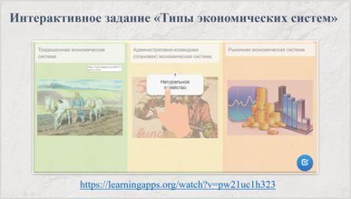
Предлагаем Вам выполнить интерактивное задание. Распределите признаки между типами экономических систем https://learningapps.org/watch?v=pw21uc1h323 (приложение 2).
На уроке мы рассмотрим экономические реформы, проводимые в 1990-е годы, а именно переход к рыночной экономике.
Надо заметить, что в 1991 году российская экономика находилась в ужасном состоянии. Существовал тотальный дефицит товаров. Население, даже имея на руках деньги, не могло приобрести многие продукты первой необходимости.
Демонстрация слайда №6. Сценарии выхода из кризиса
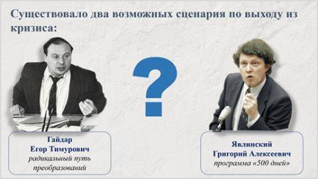
Существовало два возможных сценария по выходу из кризиса.
1. Постепенный переход от плановой экономики к рыночной, сформулированный в программе «500 дней», одним из авторов которой был Григорий Алексеевич Явлинский.
2. Вторая программа, основанной на радикальных мерах, автором которой был Егор Тимурович Гайдар.
Президент Борис Ельцин выбрал радикальный путь преобразования экономики, предложенный Гайдаром. Он начинает политику «шоковой терапии» – резкий, кардинальный переход к рыночной экономике. Об этом он заявил в октябре 1991 г. на V Съезде народных депутатов РСФСР.
- Запишите в рабочие лист определение что такое шоковая терапия.
Рассмотрим основные шаги программы реформ.

Демонстрация слайда №7. Шоковая терапия
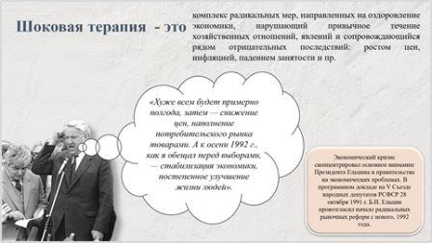
Ребята, обязательно записывайте информацию со слайда в свои рабочие листы.
Демонстрация слайда №8. Основные шаги программы экономических реформ 1990-х
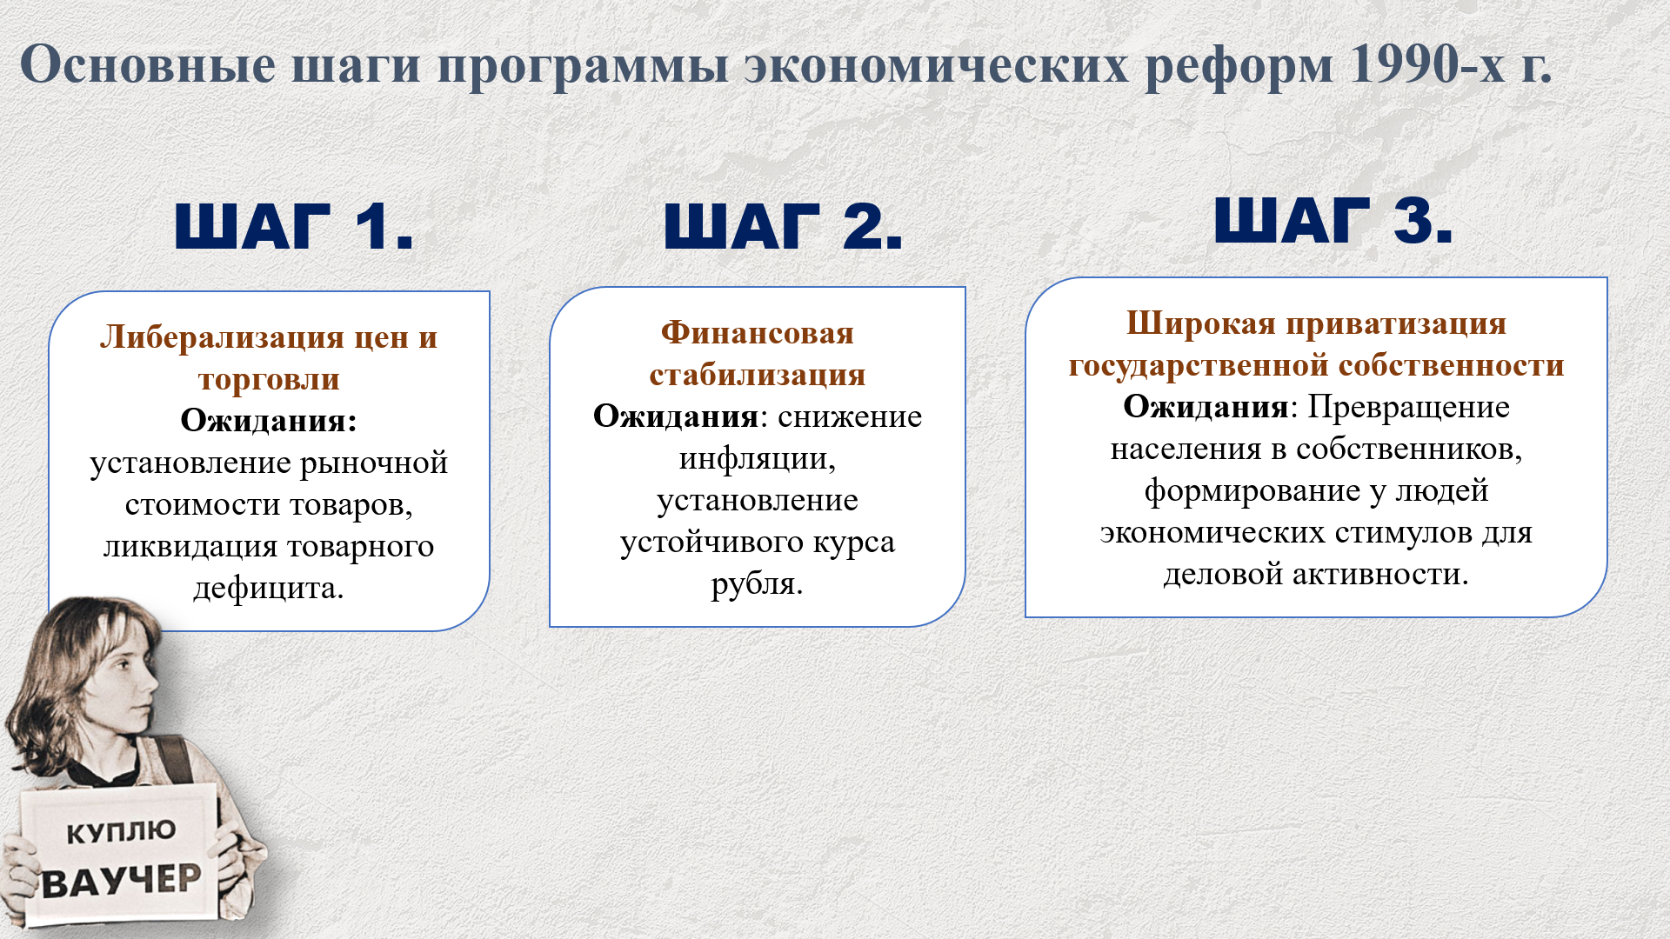
1 шаг. Экономическая реформа началась 2 января 1992 г. с либерализации цен и торговли. Был из дан указ Президента «О свободе торговли», который ввел революционный переход к новой системе экономических отношений. Указ предоставил всем предприятиям независимо от форм собственности и всем гражданам право без специальных разрешений осуществлять торговую, закупочную и посредническую деятельность, в том числе самостоятельно устанавливать цены.
2 шаг. Финансовая стабилизация.
Государство фактически перестало инвестировать в промышленность и сельское хозяйство. Все государственные расходы резко сократились или вовсе прекратились. В сельском хозяйстве команда реформаторов встала на путь реорганизации колхозов и совхозов в акционерные общества и товарищества, поддержки фермерских хозяйств.
Эффект этих мер был противоречив. Уже к весне 1992 г. произошло насыщение потребительского рынка товарами. Дефицит товаров сменился дефицитом денег. Финансовая стабилизация не состоялась — инфляция составила фантастические 2509%.
Обратите внимание на график в ваших рабочих листах, где представлена динамика реальной начисленной заработной платы в России.
Вопрос. Кто из вас знает, что такое инфляция?

Ответ. Инфляция - чрезмерное увеличение обращающих в стране бумажных денег, вызывающее их обесценивание.
3 шаг. Широкая приватизация государственной собственности.
Вопрос. Знакомо ли вам понятие приватизация? Что это такое?
Ответ. Приватизация - форма преобразования собственности, представляющая собой процесс передачи-продажи (полной или частичной) государственной (муниципальной) собственности в частные руки.
Наиболее массовой стала приватизация жилья. Государство ввело бесплатную для квартиросъемщиков приватизацию квартир и установило механизм их свободной продажи. Малые предприятия подлежали продаже на аукционах и конкурсах. Средние, крупные и крупнейшие предприятия приватизировались по иной схеме. Сначала они преобразовывались в акционерные общества (АО), а затем акции вновь созданных АО продавались. Продажа акций осуществлялась не за деньги, а за особые ценные бумаги — приватизационные чеки (ваучеры). От названия этих бумаг возникло наименование ваучерной приватизации. Ваучеры получили 96% населения страны. Приватизационные чеки давали возможность каждому гражданину Российской Федерации стать акционером какого-нибудь предприятия.
Ваучер – приватизационный чек.
Демонстрация слайда №9. Задания по группам
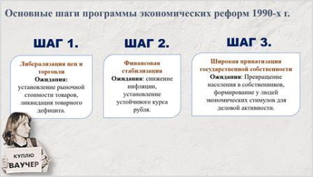
Ролевая игра
Ребята, сейчас нам предстоит выяснить, как проводимые государством реформы отразились на уровне жизни населения и какие результаты были получены.
Вам предстоит поработать в группах. У каждой группы будет свое задание.
Первая группа – представляет народ.
Вторая группа – СМИ.
Третья группа – власть.
На каждом столе таблички с названием групп.

На ваших столах находится:
- инструкционные карты по выполнению задания;
- дополнительный материал (вырезки из газет, фотоматериалы и статьи из учебников);
- реквизиты, которые вы будите использовать во время выступления.
Задание! Изучите дополнительный материал по новой теме и заполните инструкционную карту. Определите позицию народа, СМИ и власти по результату проведенных реформ. На выполнение задания дается 7 минут. На выступление – 6 минут (2 минуты для каждой группы), от каждой группы выступают по 2-3 представителя.
Запускается таймер на презентации.
Приглашаем представителей каждой группы (по 2-3 человека выходят к доске, заранее распределив роли). Итак, мы начинаем.
Демонстрация слайда 10. Видеозаставка «Новости -1990-х». https://cloud.mail.ru/public/pb87/MEp7tdQUj
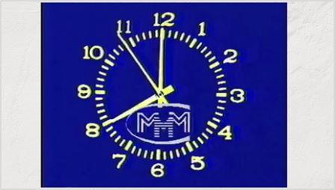
СМИ в данной обстановке сыграли одну из важнейших ролей. В условиях, связанных с либерализацией общественной жизни, в 1990-е годы отчетливо наметилась тенденция бурного роста числа газет и журналов.
Заслушаем представителей из группы «СМИ» (приложение 3,6).
Обучающиеся выступают в ролях «Ведущий первого канала» (январь 1992), «Ведущий первого канала» (весна 1992), «Корреспондент» (возле народа).
Демонстрация слайда 11. Выступление народа
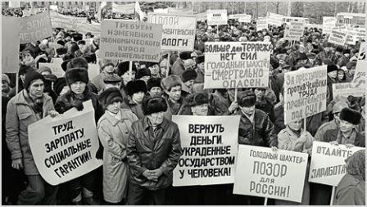

А теперь заслушаем тех, кто пострадал от проведенных реформ. Народ! Вам слово (приложение 4,6).
Обучающиеся выступают в ролях инженера завода, студента и пенсионера.
Демонстрация слайда 12. Ответ власти
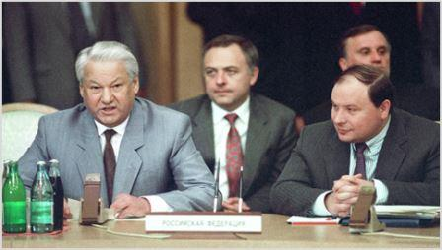
Что ответит на это власть? (приложение 5,6).
Обучающиеся выступают в ролях Гайдара, Ельцина и Чубайса.
Спасибо большое ребята за выступление, возвращайтесь на свои места.
Подведем небольшой итог. Мы заслушали несколько групп.
Вопрос: Какой вывод Вы можете сделать о первом периоде 1990-х? (ответы обучающихся)
Резко упал уровень жизни большей части населения. Реальные доходы населения в 1999 году были ниже доходов в 1991 году в 2,5 раза. Примерно треть населения получала доход меньший, чем прожиточный минимум. Особенно тяжелой оказалась ситуация в моногородах – городах, в которых есть лишь одно предприятие, на котором и работает почти всё городское население. Закрытие таких предприятий вызывало массовую безработицу.
В конце 1990-х начался тяжелейший для страны финансовый кризис. 17 августа 1998 г. государство объявило держателям облигаций, что не в состоянии выполнить обязательства по выплатам.
Вам знакомо понятие дефолт? (ответы обучающихся)
Дефолт — это несоблюдение заёмщиком договора займа по части своевременной уплаты процентов либо тела долга, а также невыплата по договору облигационного займа.
Предлагаем вам закрепить полученные на уроке знания выполнив задание № 3 и №4 в рабочих листах.

Демонстрация слайда 13. Задание для закрепления новых знаний №3
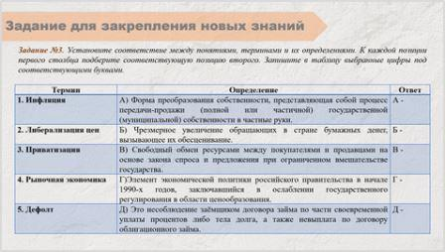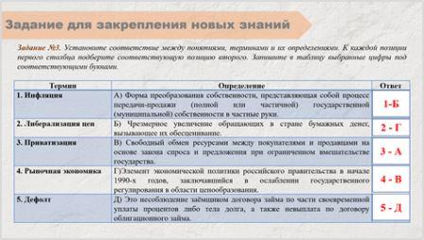
Задание 3. Установите соответствие между понятиями, терминами и их определениями. К каждой позиции первого столбца подберите соответствующую позицию второго. Запишите в таблицу выбранные цифры под соответствующими буквами.
(Работает вся группа, устный опрос, обучающиеся помечают правильные ответы в рабочих листах)
Демонстрация слайда 14. Задание для закрепления новых знаний №4
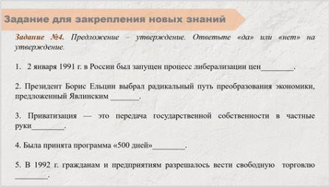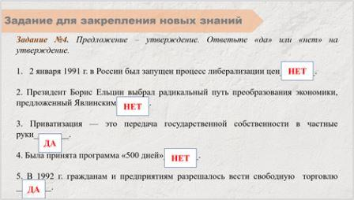
Задание 4. Предложение – утверждение. Ответьте «да» или «нет» на утверждение.
1. 2 января 1991 г. в России был запущен процесс либерализации цен. Нет.
2. Президент Борис Ельцин выбрал радикальный путь преобразования экономики, предложенный Явлинским. Нет.
3. Приватизация — это передача государственной собственности в частные руки. Да.
4. Была принята программа «500 дней». Нет.
5. В 1992 г. гражданам и предприятиям разрешалось вести свободную торговлю. Да.
Преподаватель конституционного права:
Предлагаем вам закрепить полученные на уроке знания по теме «Политические и экономические реформы 1990-х годов». Отсканируйте QR-код и пройдите на платформу конструктор тестов (Onlinr Test Pad), ответьте на вопросы теста. После прохождения тестирования получите сертификат.

Демонстрация слайда 15. Задание для закрепления новых знаний
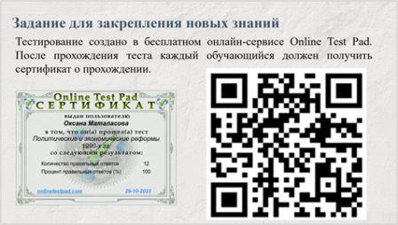
Хотим поблагодарить Вас за активную работу на уроке. Оценки за урок следующие (выставление оценок), хотелось бы отметить особо активных ребят (отметить активных ребят).
Демонстрация слайда 16. Рефлексия «Письмо в будущее России»
Преподаватель истории:
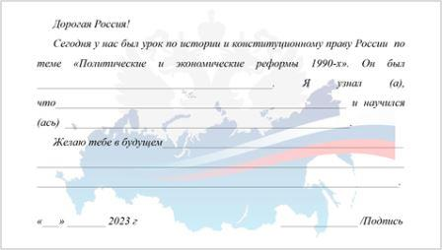
Рефлексия «Письмо в будущее России»
Ребята, наш урок подошел концу. Мы предлагаем Вам поделиться своими впечатлениями об урок написав письмо в будущее России.
Ребята, шаблоны для написания письма у Вас на столах. У вас 10 минуты на заполнение (приложение 7).
Вопрос: Ребята, есть желающие зачитать свое письмо?
Домашнее задание:
Решить кроссворд по теме урока «Политические и экономические реформы 1990-х годов». Кроссворд, размещенный в Moodle в курсе ООДБ.09 История. Полученные сертификаты прикрепить в Moodle.
Надеемся, что нам урок Вам понравился! Нам хотелось бы вас отблагодарить за активное участие на уроке! Спасибо за работу на уроке! До свидания!

ИНФОРМАЦИОННЫЕ ИСТОЧНИКИ

- Конституция Российской Федерации. Закон о флаге, гербе и гимне Российской Федерации. – 6-е изд., испр. – М.: BAKO, 2023. – 80 с., [8] c.цв. илл.
- "Конституция Российской Федерации" (принята всенародным голосованием 12.12.1993 с изменениями, одобренными в ходе общероссийского голосования 01.07.2020). КонсультантПлюс: https://www.consultant.ru/document/cons_doc_LAW_28399/
- Кузнецов, И. Н. Отечественная история: учебник / И.Н. Кузнецов. — Москва: ИНФРА-М, 2023. — 639 с. - URL: https://znanium.com/catalog/product/1922314 (дата обращения: 28.08.2023). – Режим доступа: по подписке.

Приложение 1

Теоретический материал для выполнения задания №2

Задание №2. Проведите сравнительный анализ Конституции 1977 г. (с поправками от 26 декабря 1990 г.) и Конституции принятой в 1993 г.
Основные положения | Конституция 1977 г.  (с поправками от 26 декабря 1990 г.) | Конституция 1993 г.
Государственное устройство | Ст.70 | Ст.1
 | Ст.108,128 | Ст. 10,11, 80, 94, 110
Высшие
органы власти
 | Глава 7 Ст.59-69 | Глава 2 СТ.17-64
Права граждан

Конституция РФ 1993 г.
- Конституция Российской Федерации. Закон о флаге, гербе и гимне Российской Федерации. – 6-е изд., испр. – М.: BAKO, 2023. – 80 с., [8] c.цв. илл.
- "Конституция Российской Федерации" (принята всенародным голосованием 12.12.1993 с изменениями, одобренными в ходе общероссийского голосования 01.07.2020). КонсультантПлюс: https://www.consultant.ru/document/cons_doc_LAW_28399/

Конституция РФ 1977 г. (с поправками от 26 декабря 1990 г.)
Глава 7. Основные права, свободы и обязанности граждан СССР
Статья 59. Осуществление прав и свобод неотделимо от исполнения гражданином своих обязанностей. Гражданин СССР обязан соблюдать Конституцию СССР и советские законы, уважать правила социалистического общежития, с достоинством нести высокое звание гражданина СССР.
Статья 60. Обязанность и дело чести каждого способного к труду гражданина СССР - добросовестный труд в избранной им области общественно полезной деятельности, соблюдение трудовой дисциплины. Уклонение от общественно полезного труда несовместимо с принципами социалистического общества.
Статья 61. Гражданин СССР обязан беречь и укреплять социалистическую собственность. Долг гражданина СССР - бороться с хищениями и расточительством государственного и общественного имущества, бережно относиться к народному добру.
Лица, посягающие на социалистическую собственность, наказываются по закону.

Статья 62. Гражданин СССР обязан оберегать интересы Советского государства, способствовать укреплению его могущества и авторитета.
Защита социалистического Отечества есть священный долг каждого гражданина СССР.
Измена Родине - тягчайшее преступление перед народом.
Статья 63. Воинская служба в рядах Вооруженных Сил СССР - почетная обязанность советских граждан.

Статья 64. Долг каждого гражданина СССР - уважать национальное достоинство других граждан, укреплять дружбу наций и народностей Советского многонационального государства.
Статья 65. Гражданин СССР обязан уважать права и законные интересы других лиц, быть непримиримым к антиобщественным поступкам, всемерно содействовать охране общественного порядка.
Статья 66. Граждане СССР обязаны заботиться о воспитании детей, готовить их к общественно полезному труду, растить достойными членами социалистического общества. Дети обязаны заботиться о родителях и оказывать им помощь.
Статья 67. Граждане СССР обязаны беречь природу, охранять ее богатства.
Статья 68. Забота о сохранении исторических памятников и других культурных ценностей - долг и обязанность граждан СССР.
Статья 69. Интернациональный долг гражданина СССР - содействовать развитию дружбы и сотрудничества с народами других стран, поддержанию и укреплению всеобщего мира.
Глава 8. СССР – союзное государство
Статья 70. Союз Советских Социалистических Республик - единое союзное многонациональное государство, образованное на основе принципа социалистического федерализма, в результате свободного самоопределения наций и добровольного объединения равноправных Советских Социалистических Республик.
СССР олицетворяет государственное единство советского народа, сплачивает все нации и народности в целях совместного строительства коммунизма.
Глава 15. Съезд народных депутатов СССР и Верховный Совет СССР
Статья 108. Высшим органом государственной власти СССР является Съезд народных депутатов СССР.
Съезд народных депутатов СССР правомочен принять к своему рассмотрению и решить любой вопрос, отнесенный к ведению Союза ССР.
К исключительному ведению Съезда народных депутатов СССР относится:
1) принятие Конституции СССР, внесение в нее изменений;
2) принятие решений по вопросам национально-государственного устройства, отнесенным к ведению Союза ССР;
3) определение государственной границы СССР; утверждение изменений границ между союзными республиками;
4) определение основных направлений внутренней и внешней политики СССР;
5) утверждение перспективных государственных планов и важнейших общесоюзных программ экономического и социального развития СССР;
6) избрание Верховного Совета СССР и Председателя Верховного Совета СССР;
7) утверждение Председателя Верховного Суда СССР, Генерального прокурора СССР, Председателя Высшего арбитражного суда СССР;
8) избрание Комитета конституционного надзора СССР по представлению Председателя Верховного Совета СССР;
9) отмена актов, принятых Верховным Советом СССР;
10) принятие решений о проведении всенародного голосования (референдума).
Съезд народных депутатов СССР принимает законы СССР и постановления большинством голосов от общего числа народных депутатов СССР.
Глава 16. Кабинет Министров СССР
Статья 128. Кабинет Министров СССР является исполнительно-распорядительным органом Союза ССР и подчиняется Президенту СССР.

Приложение 2
Интерактивное задание «Типы экономических системы»

Интерактивное задание создано в бесплатном онлайн-сервисе LearningApps.
Ссылка на интерактивное задание: https://learningapps.org/watch?v=pw21uc1h323


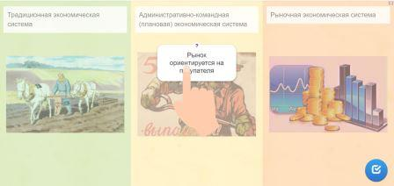

Приложение 3
Инструкционная карта №1

Группа: «СМИ»
Комплект материалов: вырезки из газет, статьи из учебников и фотоматериалы.
Проблемный вопрос: охарактеризуйте период российской экономики начала 1990-х г. и от лица журналистов расскажите о нововведениях, которые происходят в стране.
Ребята, ваша задача вжиться в роль, представить, что Вы живете в начале 1990-х и должны распространить информацию о проводимых реформах в стране.
Используя дополнительный материал найдите ответ на проблемный вопрос. Во время выступления разделите между собой роли и обязательно используйте атрибутику (микрофон, планшетку и т.д.)

Шаблоны ответов
1 роль - «Ведущий первого канала» (январь 1992)
Доброго времени суток! «___» __________ 1992 года началась _____________________________________________________. Был издан указ Президента «_______________________________________________________________». Гражданам и предприятиям разрешается _____________________________________________________ _____________________________________________________________________________.
Налоговая система ____________________________________________________________.

2 роль - «Ведущий первого канала» (весна 1992)
Доброго времени суток! Эффект от экономических реформ - противоречив. Насыщение потребительского рынка_____________________________________________ .
Валовый внутренний продукт _____________________________________________,
промышленное производство ____________________________________________________,
инфляция ____________________________________________________________________.

3 роль – «Корреспондент» (возле народа)
Резко ухудшилось материальное положение граждан. Потребительские цены за 1992 г. _______________________________________________________________________.
Увеличение зарплаты и пенсий оказалось мизерным и привело к тому, _____________________________________________________________________________.
Работники бюджетной сферы__________________________________________________.

Приложение 4

Инструкционная карта №2

Группа: «Народ»
Комплект материалов: вырезки из газет, статьи из учебников и фотоматериалы.
Проблемный вопрос: охарактеризуйте уровень жизни населения в начале 1990-х г. и от лица народа расскажите о проблемах, с которыми они столкнулись.
Ребята, ваша задача вжиться в роль, представить, что Вы живете в начале 1990-х г. и проводимые государством реформы коснулись Вас и вашу семью.
Используя дополнительный материал найдите ответ на проблемный вопрос. Во время выступления разделите между собой роли и обязательно используйте атрибутику (плакаты и каски).

Шаблоны ответов
1 роль - «Инженер завода» (агрессия)
Мы знаем и помним Ельцина! Мы знаем и помним Гайдара! Позор предателям России! Я много лет работаю на заводе, у меня семья, мои хранившиеся в сберкассах накопления____________________________________________________________________
темпы инфляции_______________________ зарплата___________________. Как жить? Чем кормить семью?

2 роль - «Пенсионер» (жалуется)
Я возмущен! Прошел войну от Москвы до Берлина, пенсия_______________________
_______________________________, а цены _______________________________________
продукты____________________________________________________________________!

3 роль – «Студент» (растерянный)
Я студент! _____________________________________________________________
__________________________________________________________________________________________________________________________________________________________

4-5 роль – массовка (держат в руках плакаты и что-то дополняют).

Приложение 5

Инструкционная карта №3

Группа: «Власть»
Комплект материалов: вырезки из газет, статьи из учебников и фотоматериалы.
Проблемный вопрос: охарактеризуйте позицию власти о необходимости проведения реформ в начале 1990-х г.
Ребята, ваша задача вжиться в роль, представить, что Вы представители власти. Вам необходимо принять меры, которые помогут преодолеть экономический кризис в стране.
Используя дополнительный материал найдите ответ на проблемный вопрос. Во время выступления разделите между собой роли и обязательно используйте атрибутику (трибуна, пиджак).

Шаблоны ответов
1 роль – Борис Николаевич Ельцин
Дорогие Россияне! Никакого позора нет! _________________________________________
_______________________________________________________________________________________________________________________________________________________________________________________________________________________________________

2 роль – Егор Тимурович Гайдар
_______________________________________________________________________________________________________________________________________________________________________________________________________________________________________

3 роль – Анатолий Борисович Чубайс
Вы знаете, по-моему, блестяще! _________________________________________________
__________________________________________________________________________________________________________________________________________________________________________________________________________________________________________. Но, к сожалению, нельзя провести реформу так, чтобы все слои населения были удовлетворены.

Приложение 6

Теоретический материал для заполнения инструкционных карт

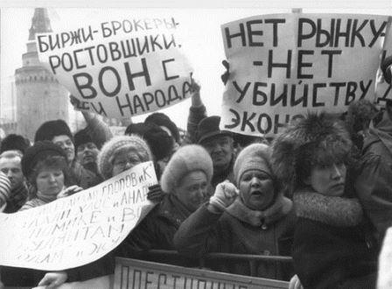
Либерализация цен началась 2 января 1992 г. Около 90% оптовых и розничных цен стали свободны. Был из дан указ Президента «О свободе торговли», который ввел революционный переход к новой системе экономических отношений. Указ предоставил всем предприятиям независимо от форм собственности и всем гражданам право без специальных разрешений осуществлять торговую, закупочную и посредническую деятельность, в том числе самостоятельно устанавливать цены. Фондовое (планируемое и контролируемое государством) распределение производственной продукции отменялось. Гражданам и предприятиям разрешалось вести торговлю (в том числе с рук, с лотков и с автомашин) в любых удобных для них местах, кроме проезжей части улиц и дорог, станций метро и т. д.
Параллельно осуществлялись меры по финансовой стабилизации и сокращению дефицита бюджета. Государство фактически перестало инвестировать в промышленность и сельское хозяйство. Все государственные рас ходы, особенно связанные с производством вооружений и поддержкой дружественных стран, были резко сокращены или вовсе прекращены. Была изменена налоговая система — введен налог на добавленную стоимость в размере 28%. Это позволяло поддержать доходную часть бюджета, однако ускорило рост цен.
В сельском хозяйстве команда реформаторов встала на путь реорганизации колхозов и совхозов в акционерные общества и товарищества, поддержки фермерских хозяйств. В большинстве случаев реорганизация была лишь формальностью. Реальным преобразованием была свобода хозяйственной деятельности.
Эффект этих мер был противоречив. Уже к весне 1992 г. произошло насыщение потребительского рынка товарами. В магазинах появились сыр, масло, колбаса, уменьшились очереди. Активно развивалась уличная торговля. Угроза краха народного хозяйства, полного распада экономических связей была ликвидирована. Дефицит товаров сменился дефицитом денег. В результате заработал рубль — именно это реформаторы в тот момент считали главным условием выхода из экономического кризиса.
Разрушение старых экономических схем и освобождение пространства для рыночных отношений проводились быстро и масштабно. Однако наполнение прилавков не было достигнуто за счет роста производства. Напротив, в 1992 г. валовой внутренний продукт (ВВП) упал на 14,5%, промышленное производство — на 18%, инвестиции в основной капитал — на 40%.
Потребительский рынок был восстановлен за счет снижения потребления и увеличения импорта. Финансовая стабилизация не состоялась — инфляция составила фантастические 2509%. Падение производства и высокая инфляция вызвали расстройство хозяйственных связей, что привело к кризису производства. Инфляция обесценила оборотные средства предприятий. Начался кризис неплатежей — предприятия почти половину продукции поставляли, не получая оплаты. В этой ситуации предприятия перешли к натуральному обмену продукцией (бартеру). Бартер на все 1990е гг. стал хронической проблемой российской экономики.

Резко ухудшилось материальное положение граждан. Потребительские цены за 1992 г. выросли в 26,1 раза, за первые месяцы реформ — в 10—12 раз. В такой ситуации увеличение зарплаты и пенсий на 70%, проведенное с 1 января 1992 г., оказалось мизерным и привело к тому, что большинство населения очутилось за чертой бедности. Хранившиеся в сберкассах накопления были быстро обесценены, темпы инфляции значительно опережали рост заработной платы. Работники бюджетной сферы, прежде всего работники детских садов, учителя и врачи, оказались на грани выживания. Студенты: Нам надоело со страхом ждать завтрашнего дня! На нас просто делаю эксперимент. Где работать после получения диплома.
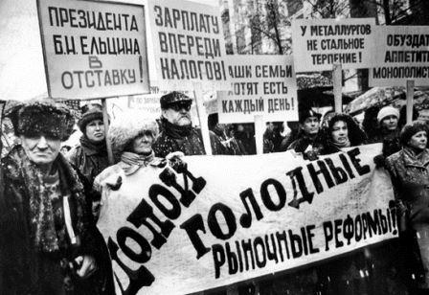
Е.Т. Гайдар вспоминал: «Мы начинали реформы в очень интересной ситуации, когда можно долго перечислять, чего у нас не было и почему реформы проводить нельзя. Я сам мог прекрасно объяснить, почему в 1992-м году их проводить нельзя. Не было стабильной поддержки в парламенте, не было нормальных дееспособных институтов власти (армии, таможни, милиции) — они были поражены кризисом власти начала 90х годов. Шестнадцать центральных банков вместо единого, не было традиций частного предпринимательства, не было сильного частного сектора, как в Польше. Не было ни копейки валюты, золотого запаса, не было возможности привлечь свободные ресурсы на международном финансовом рынке. Но плюс к этому у нас не было возможности ждать, ничего не делать и объяснять, почему ничего нельзя сделать».
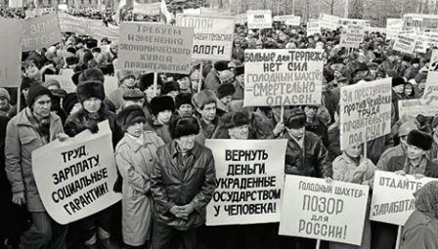
Поздравляя «дорогих россиян» с наступлением нового 1992 года, Ельцин заверил: «Говорил и не раз буду повторять - нам будет трудно, но этот период не будет длительным. Речь идет о шести-восьми месяцах». Что стояло за этим заявлением: стремление успокоить общественное мнение или отсутствие понимания реальной опасности намеченных перемен? Скорее всего – и то и другое. На самом деле шоковые потрясения продолжались в России «шесть-восемь», но не месяцев, а лет. Уже в первые дни и недели 1992 года рост «отпущенных» на свободу цен многократно превзошел публичные прогнозы Ельцина и Гайдара. Непомерное вздорожание продовольственных товаров повседневного спроса вызвало стихийные протесты населения, особенно в крупных городах. После первого (январского) шокового удара социально-экономическое положение в стране продолжало стремительно ухудшаться. Резко сокращались промышленное производство и налоговые поступления в бюджет. Широкое распространение получили длительные, многомесячные задержки зарплат, стипендий, пенсий и даже детских пособий. В результате «освобождения» цен в первые же месяцы 1992 года оказались практически конфискованными все сбережения населения и предприятий в сберкассах и банках. Был тем самым грубо попран принятый осенью 1991 года закон, гарантировавший компенсации вкладчикам.
Интервью Анатолия Чубайса в 1992 г. «Вы знаете, по-моему, блестяще! Я считаю всё то, что сегодня произошло здесь – это прекрасный пример того, что реально можно сделать. Вот я смотрю на цены, которые получились, смотрю на масштаб доходов, которые аукцион даст в местный бюджет и вспоминаю жалобы, претензии очень многих городских и областных руководителей, что бюджет с дырами, что на социальную защиту средств нет, на то, что положение – тяжелое. Вот – реальный источник!».

На вопрос: Какое у вас было чувство, когда вы увидели эти пикеты на демонстрации, ну а мы каждый день с этим сталкиваемся и со слезами в том числе, и с валерьянкой, и с огромным сопротивлением!», А. Чубайс ответил: «Знаете, есть такие жестокие закономерности в экономическом реформировании, они состоят в том, что, если речь идет о серьезной реформе, то, к сожалению, ее нельзя провести так, чтобы все слои населения всегда были удовлетворены.»

Приложение 7

Текущий контроль
Тестирование по теме «Политические и экономические реформы
1990-х гг.»

1. Экономическая реформа правительства Е. Гайдара в 1992 г. вошла в историю под названием
а) Шоковая терапия
б) Дефолт
в) Новое экономическое мышление
2. Приватизационные чеки:
а) векселя
б) ваучеры
в) облигации
3. Передача (или продажа) государственной собственности в частные руки:
а) либерализация
б) приватизация
в) национализация
4. Кто является разработчиком программы «500 дней»?
а) К. Черненко, Ю. Андропов
б) Б. Ельцин, В. Жириновский
в) Г. Явлинский, С. Шаталин
5. Либерализацией цен называют:
а) снижение стоимости кредита
б) снижение стоимости национальной валюты
в) отказ от государственного регулирования цен
6. Что было осуществлено по реформе Е.Т. Гайдара в 1992 г.
а) ликвидирована диктатура пролетариата
б) проведена либерализация цен
в) ликвидирован «железный занавес»
7. Первая глава Конституции РФ 1993г. посвящена
а) правами и свободами человека и гражданина
б) федеративному устройству РФ
в) основам конституционного строя.
8. Какое краткое определение соответствует понятию «Конституция»?
а) это крупный юридический акт, содержащий все законы страны
б) это присяга на верность государству
в) это Основной Закон государства, определяющий его устройство, систему власти
9. Когда была принята ныне действующая Конституция Российской Федерации?
а) 22 августа 1993 года
б) 12 декабря 1993 года
в) 6 октября 1994 года
10. Какая характеристика Российской Федерации закреплена в ст. 1 Конституции?
а) демократическое
б) социалистическое
в) общенародное
11. Конституция РФ имеет верховенство
а) только на территориях с преобладанием русского населения
б) только в республиках
в) на всей территории России

12. Каким образом была принята Конституция РФ 1993 года?
а) конституционным совещанием
б) референдумом
в) всенародным голосованием

Ключ к тесту:
1 | 2 | 3 | 4 | 5 | 6 | 7 | 8 | 9 | 10 | 11 | 12
а | б | б | в | в | б | в | в | б | а | в | в

Тестирование создано в бесплатном онлайн-сервисе Online Test Pad.
Ссылка на тестирование: https://onlinetestpad.com/wd62ytjtlocdu
После прохождения теста каждый обучающийся должен получить сертификат о прохождении.

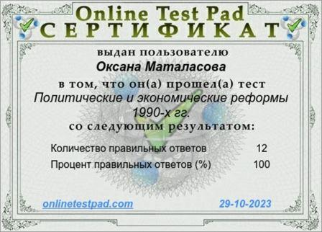

Критерии оценок:
За правильный ответ на вопросы или верное решение задачи выставляется положительная оценка – 1 балл.
За не правильный ответ на вопросы или неверное решение задачи выставляется отрицательная оценка – 0 баллов.
Шкала оценки образовательных достижений
Процент результативности (правильных ответов) | Оценка уровня подготовки
Процент результативности (правильных ответов) | балл (отметка) | вербальный аналог
90 ÷ 100 | 5 | отлично
80 ÷ 89 | 4 | хорошо
70 ÷ 79 | 3 | удовлетворительно
менее 70 | 2 | неудовлетворительно

Приложение 8

Рефлексия «Письмо в будущее России»
Дорогая Россия!
Сегодня у нас был урок по истории и конституционному праву России по теме «Политические и экономические реформы 1990-х г.». Он был __________________________________________________________________
__________________________________________________________________.
Я узнал (а), что ____________________________________________________
_________________________________________________________________ и
научился (ась) ______________________________________________________
__________________________________________________________________.
Желаю тебе в будущем ______________________________________________
__________________________________________________________________.

«____» __________ 2023 г. ________________/ Подпись



Приложение 9
РАБОЧИЙ ЛИСТ
Дата _______________ Ф.И. студента_______________________________________
Тема урока___________________________________________________________________
Конституционный суд - ____________________________________________________
_____________________________________________________________________________
Импичмент - ______________________________________________________________
_____________________________________________________________________________
Конституционная реформа – _______________________________________________
_____________________________________________________________________________
Конституционный кризис – ________________________________________________
_____________________________________________________________________________

Хронологическая таблица «Политическая борьба»
ДАТА | СОБЫТИЕ
 | VII Съезд народных депутатов отклонил кандидатуру Е.Т. Гайдара на должность председателя правительства.
 | Б.Н. Ельцин призвал решить спор посредством референдума по вопросу: «Кому вы поручаете вывод страны из экономического и политического кризиса, возрождение Российской Федерации: нынешнему составу Съезда и Верховного Совета или Президенту России?».
12 декабря 1993 г.
10-13 марта 1993 г.
 | Б.Н. Ельцин сообщил в телеобращении о подписании указа «Об особом порядке управления до преодоления кризиса».
23 марта 1993 г.
26 марта 1993 г.
25 апреля 1993 г.
 | Б.Н. Ельцин подписал указ «О поэтапной конституционной реформе в Российской Федерации».
23 сентября 1993 г.
3-4 октября 1993 г.
12 декабря 1993 г.
25 декабря 1993 г.

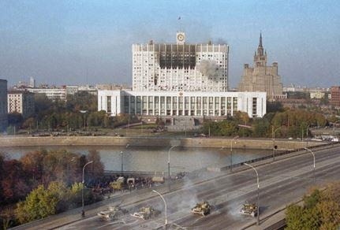
В ночном эфире российского телевидения Е.Т. Гайдар призвал москвичей встать на защиту Президента от «красно-коричневого мятежа». Рано утром 4 октября в небе над Москвой кружили 38 самолетов с ОМОНом, вызванные из регионов России. Из частей и подразделений вооруженных сил, внутренних войск МВД, омоновцев, милиционеров, добровольцев сторонникам Ельцина удалось собрать сводный штурмовой отряд. Он обстрелял из танков Белый дом. Затем разгромленное, закопченное здание было занято сотрудниками спецподразделения «Альфа». А.В. Руцкой, Р.И. Хасбулатов, члены назначенного X Съездом правительства были арестованы.

Шоковая терапия - ________________________________________________________
__________________________________________________________________________________________________________________________________________________________
Экономический блок в новом правительстве возглавил доктор экономических наук, известный публицист  Егор Тимурович Гайдар  «Мы начинали реформы в очень интересной ситуации, когда можно долго перечислять, чего у нас не было и почему реформы проводить нельзя. Я сам мог прекрасно объяснить, почему в 1992-м году их проводить нельзя. Не было стабильной поддержки в парламенте, не было нормальных дееспособных институтов власти (армии, таможни, милиции) — они были поражены кризисом власти начала 90-х годов». | 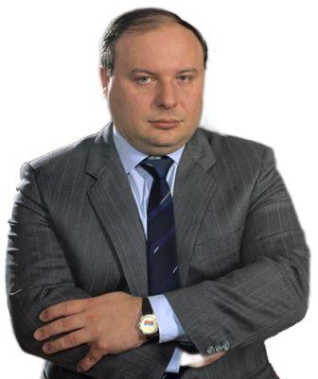

Основные шаги программы реформ 1990-х г.:
1. _____________________________________________________________________________
__________________________________________________________________________________________________________________________________________________________
2. ___________________________________________________________________________
_____________________________________________________________________________
_____________________________________________________________________________
3. ___________________________________________________________________________
__________________________________________________________________________________________________________________________________________________________

Приватизация - ___________________________________________________________
__________________________________________________________________________________________________________________________________________________________
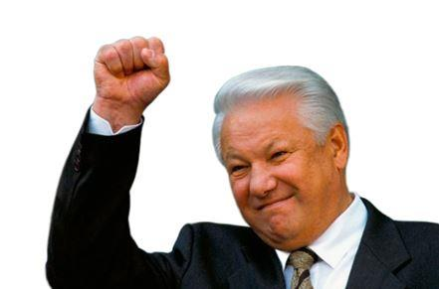
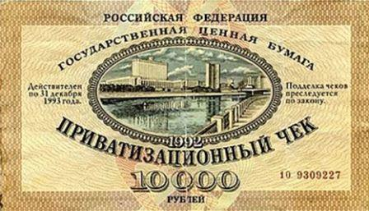
Ваучер 1992 г. Гознак

Задания для закрепления материала

Задание №1. Заполните схему государственного устройства РФ по конституции 1993 г.
Президент РФ

Глава государства, высшее должностное лицо, гарант конституции
Исполнительная власть
Законодательная власть
Судебная власть

Задание №2. Проведите сравнительный анализ Конституции 1977 г. (с поправками от 26 декабря 1990 г.) и Конституции принятой в 1993 г.
Основные положения | Конституция 1977 г.  (с поправками от 26 декабря 1990 г.) | Конституция 1993 г.
Государственное устройство | Ст.70 | Ст.1
 | Ст.108,128 | Ст. 10,11, 80, 94, 110
Высшие органы власти
 | Глава 7 Ст.59-69 | Глава 2 СТ.17-64
Права граждан

Задание №3. Установите соответствие между понятиями, терминами и их определениями. К каждой позиции первого столбца подберите соответствующую позицию второго. Запишите в таблицу выбранные цифры под соответствующими буквами.

Термин | Определение | Ответ
1. Инфляция | А) Форма преобразования собственности, представляющая собой процесс передачи-продажи (полной или частичной) государственной (муниципальной) собственности в частные руки. | А -
2. Либерализация цен | Б) Чрезмерное увеличение обращающих в стране бумажных денег, вызывающее их обесценивание. | Б -
3. Приватизация | В) Свободный обмен ресурсами между покупателями и продавцами на основе закона спроса и предложения при ограниченном вмешательстве государства. | В -
4. Рыночная экономика | Г)Элемент экономической политики российского правительства в начале 1990-х годов, заключавшийся в ослаблении государственного регулирования в области ценообразования. | Г -
5. Дефолт | Д) Это несоблюдение заёмщиком договора займа по части своевременной уплаты процентов либо тела долга, а также невыплата по договору облигационного займа. | Д -

Задание №4. Предложение – утверждение. Ответьте «да» или «нет» на утверждение.
1. 2 января 1991 г. в России был запущен процесс либерализации цен________.
2.Президент Борис Ельцин выбрал радикальный путь преобразования экономики, предложенный Явлинским _______.
3. Приватизация — это передача государственной собственности в частные руки________.

4. Была принята программа «500 дней» ________.
5. В 1992 г. гражданам и предприятиям разрешалось вести свободную торговлю ________.

Задание для текущего контроля
Выполните тестирование по теме «Политические и экономические реформы 1990-х гг.». Тест размещен на сервисе Online Test Pad (конструктор тестов). Для перехода к тесту отсканируйте QR- код.


Домашнее задание

Составить кроссворд по теме урока «Политические и экономические реформы 1990-х гг.»

Приложение 10
Фотоотчет интегрированного урока
«Блок – экономические реформы»

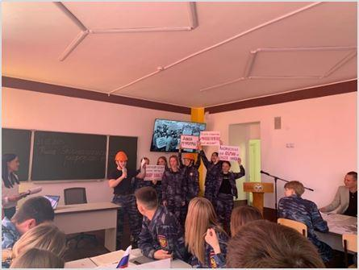 | 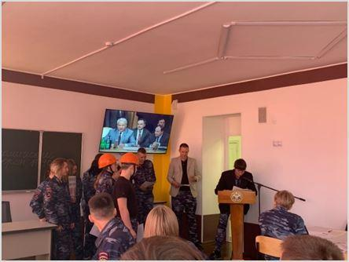
Рисунок 1 – Выступление группы «Народ» | Рисунок 2 – Выступление группы «Власть»
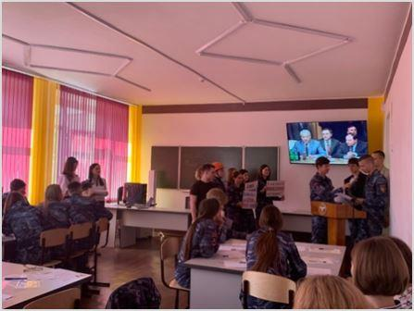 | 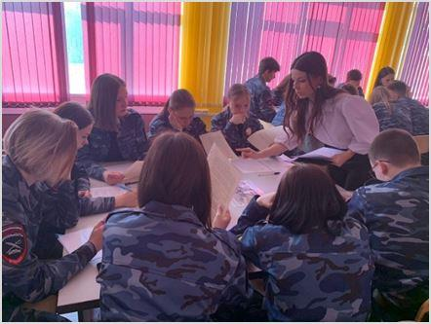
Рисунок 3 – Ответ власти СМИ | Рисунок 4 – Работа в группах с инструкционными картами
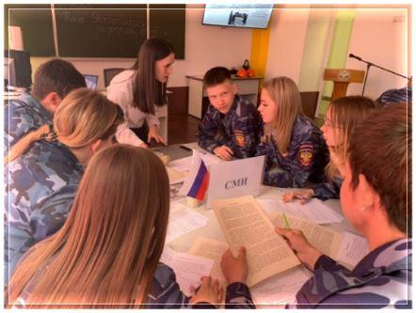 | 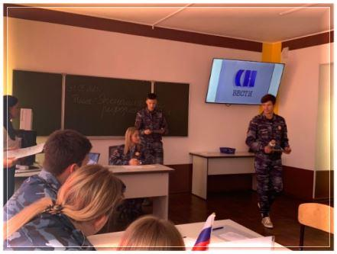
Рисунок 5 – Работа в группах с инструкционными картами | Рисунок 6 – Выступление группы «СМИ»

Запишите в рабочий лист

